新 书 推 荐

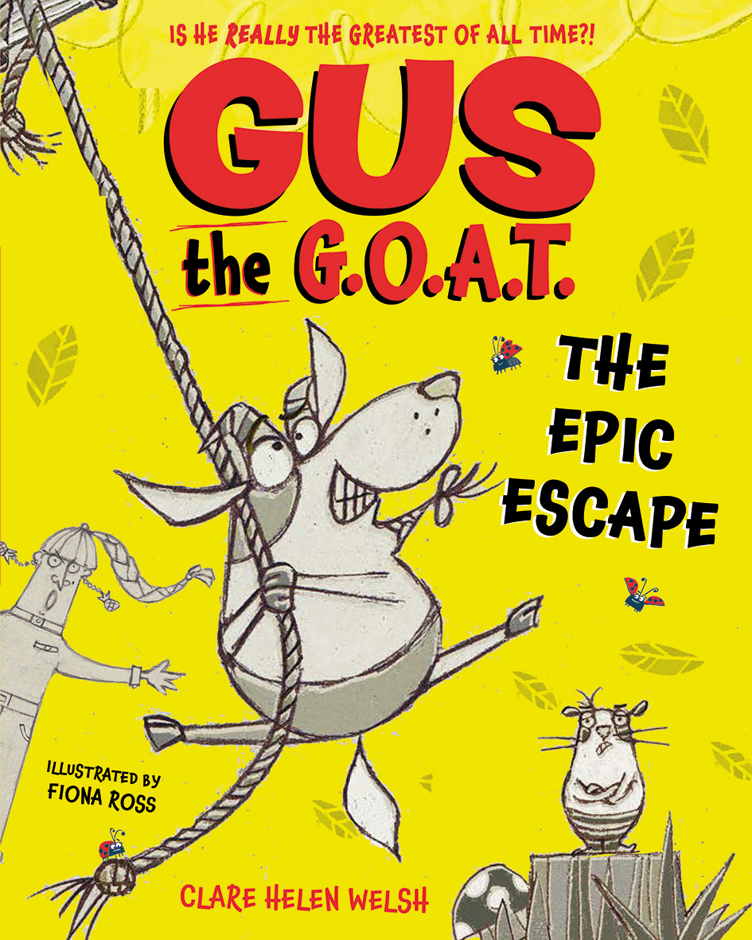
中文书名：《史上最强山羊格斯》
英文书名：GUS THE G.O.A.T
作 者：Clare Helen Welsh and Fiona Ross
出 版 社：OUP
代理公司：OUP/ANA
页 数：160页
出版时间：2026年9月
代理地区：中国大陆、台湾
审读资料：电子稿
类 型：桥梁书

- 第1册（共3册），系列中的每一本书都将跟随格斯和他的动物朋友们，一头扎进另一个全新、充满笑声的冒险之中。
- 来自获奖图画书作者Clare Helen Welsh的令人兴奋的小说处女作。
- 色彩鲜艳的全彩插图、漫画元素以及易读文本，使其成为初级读者的完美选择。

内容简介：

格斯(Gus)可不是一只普通的山羊。他是“G.O.A.T.”（Greatest Of All Time，史上最强）——而且他确信每个人都应该知道这一点。

当贝尔菲尔德学校农场(Bellefield School Farm)的动物们没有意识到才华横溢的格斯有多么了不起时，他决定只有一件事可做：逃离农场，赢得学校才艺表演。

在他忠诚的豚鼠搭档梅维斯(Mavis)的陪伴下，格斯准备好迎接一切挑战——大门、楼梯，甚至是手持写字板的校长。没有什么能阻挡他走向明星之路……不过，也许有一个小小的问题：格斯真的有才艺吗？

这是一套充满令人捧腹大笑的幽默和疯狂冒险的角色驱动系列，保证让年轻读者笑到停不下来。

作者简介：

克莱尔·海伦·威尔士(Clare Helen Welsh)曾是一名小学教师，如今是获奖儿童作家，已创作七十多本书。她喜爱荒诞的点子、强烈的情感，以及那些将学习悄悄伪装成乐趣的故事。《是谁尿的？不是我！》(Wee? It Wasn’t Me!)由Nicola O’Byrne绘制插画，由Macmillan出版，并在2023年获得“Lollies奖”图画书类别奖项。克莱尔还运营着颇受欢迎的“Books That Help”资源平台。她与丈夫和两个孩子居住在英格兰西南部。G.O.A.T.是她的小说处女作。


菲奥娜·罗斯(Fiona Ross)在南约克郡巴恩斯利长大，随后在Harrow College of Art学习插画，并在Royal College of Art专攻影视设计。菲奥娜偏爱带有漫画感、古怪且略带黑暗的故事，并总是忍不住在她色彩丰富的角色和画面中加入大量幽默与温情。当她不在画画时，你通常会发现她在看恐怖电影、探索老建筑，或者种植形状古怪的蔬菜。

内页插图：

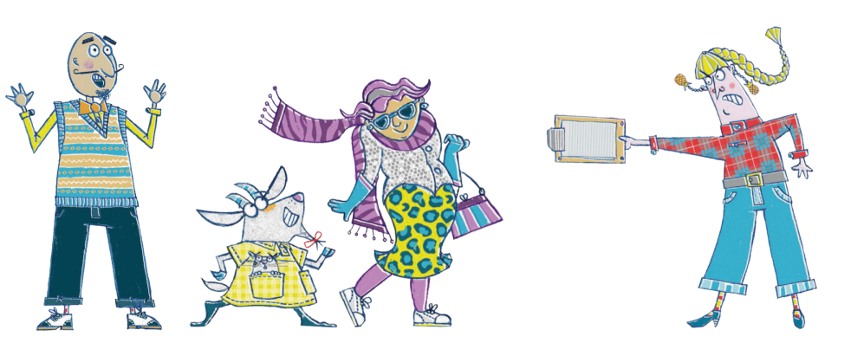

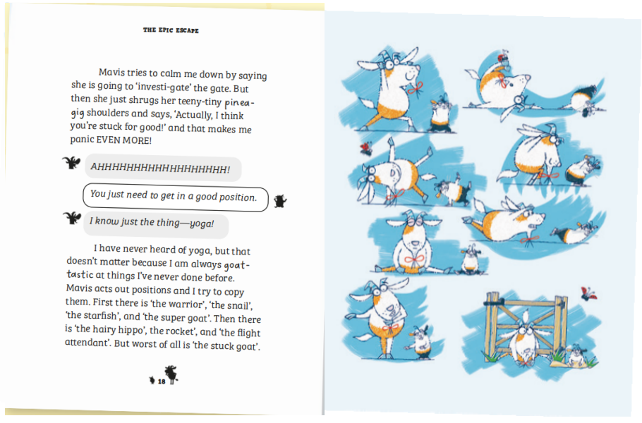
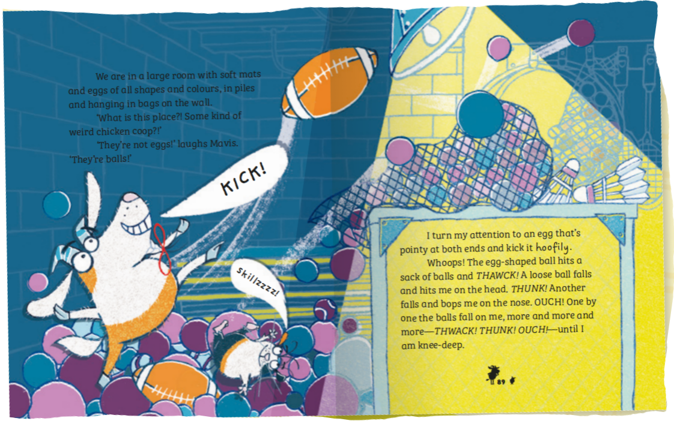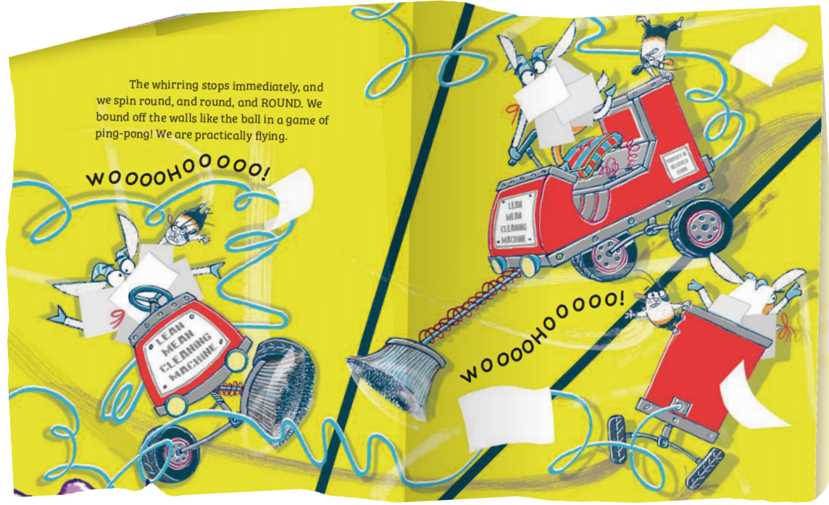

请将反馈信息发至：版权负责人
Email：Rights@nurnberg.com.cn
安德鲁·纳伯格联合国际有限公司北京代表处
北京市海淀区中关村大街甲59号中国人民大学文化大厦1705室, 邮编：100872
电话：010-82504106, 传真：010-82504200
公司网址：http://www.nurnberg.com.cn
书目下载：http://www.nurnberg.com.cn/booklist_zh/list.aspx
书讯浏览：http://www.nurnberg.com.cn/book/book.aspx
视频推荐：http://www.nurnberg.com.cn/video/video.aspx
豆瓣小站：http://site.douban.com/110577/
新浪微博：安德鲁纳伯格公司的微博_微博 (weibo.com)
微信订阅号：安德鲁纳伯格联合国际北京代表处

